**Xarxes d’accés cablejades:**

**1 ADSL:** Volem calcular el rendiment màxim d’una línia ADSL a 2 Mbps a l’hora de transmetre un paquet IP de 1500 octets (capçalera IP inclosa):

1. Dibuixeu la pila de protocols, des del nivell físic fins al nivell IP del punt d’accés ADSL (router ADSL amb interfície d’usuari Ethernet) indicant els protocols de cada nivell.

|  |  |
| --- | --- |
| IP | IP |
| PPP |
| Ethernet | Ethernet |
| Nivell físic de LAN | AAL/SNAP |
| ATM |
| ADSL |

1. Calculeu la redundància (*overhead*) que s’introdueix des del nivell IP cap avall (IP exclòs) sense tenir en compte la formació de la multitrama.  
   IP = 1400 bytes  
   LLC/SNAP = 8 bytes  
   AAL5 TAIL = 8 bytes  
   1400 + 8 + 8 = 1416 bytes  
   1416 / 48 = 29.5, ceiling = 30 -> 30 * 48 – 1416 = 24 bytes  
   Per tant, s’introdueix un overhead de: 8+8+24= 40 bytes
2. Calculeu la redundància (*overhead*) que s’introdueix en la formació la multitrama ADSL formada però exclusivament per trames amb dades *interleaving* (sense capçalera per trama).
3. Calculeu el rendiment total (bits paquet IP sobre bits totals transmesos).

**2 HFC:** En una xarxa d’accés HFC que s’ajusta a la normativa 802.14, calculeu el temps que transcorre des que una estació vol transmetre fins que ho aconsegueix (suposeu que no hi ha col·lisió). Considereu que la estació està a 1 Km de la capçalera, que tant la petició com la resposta ocupen un *minislot*, que el temps de procés a la estació és nul i utilitzeu els paràmetres MAC en el cas de treballar en mode *reservation access*.

1. Identifiqueu els paràmetres MAC que es necessiten per fer aquest càlcul.  
   FC = 1 byte, MAC_PARM = 1 byte, SID = 2 bytes i HCS = 2 bytes.
2. Feu un esquema temporal del procés d’assignació de recursos (comanda-resposta) entre la capçalera i el cablemodem de l’estació en qüestió (interval de resolució de conflictes).  
   DTE HE  
   Request ->  
    <- Grant   
   Data(Request piggibacked) ->
3. Calculeu el temps de transmissió de les unitats de transferència (*minislots*).
4. Ara calculeu el temps total d’accés al medi.

**3. FTTH:** Es vol dissenyar una xarxa òptica passiva ATM (APON) per un grup de habitacles amb una única OLT.

1. Indiqueu el màxim nombre de ONUs   
   Suposant que va sobre ATM amb OC-12, aconseguint una velocitat de 622 Mbps, seria raonable tenir 6 ONU’s sobre la mateixa OLT aconseguint una velocitat màxima d’uns 100 Mbps per ONU.
2. Indiqueu la màxima distància física d’una ONU.  
   20 km màxim
3. Feu un esquema real de la xarxa si hi ha 5 ONU’s, i l’esquema virtual després del procés del *rangin*g

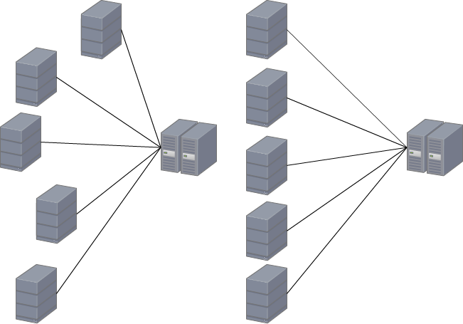

1. Calculeu la velocitat de transmissió útil (càrrega útil sobre cel·les ATM) de baixada i pujada en una APON simètrica.  
   Vt = 601.344 Mbit/s (velocitat efectiva de ATM sobre OC-12)

**4. Comparativa ADSL - HFC:** Feu una comparativa entre ADSL i Cable HFC referint-vos als aspectes següents:

* Instal·lació  
  L’ADSL no requereix una instal·lació nova, sinó que aprofita la existent del cable telefònic i només requereix posar-hi un mòdem ADSL.  
  El Cable HFC aprofita la instal·lació de televisió per cable (coaxial), i per tant si no està instal·lat s’ha de fer-ho, i a més inclou un cable de telèfon separat; per tant, és més costós.
* Forma d’accés  
  L’ADSL et dona un canal dedicat entre el DSLAM i el teu mòdem, per tant, tens un ample de banda assegurat.   
  El Cable HFC és un medi compartit i per tant no ofereix garanties, però si el nombre d’usuaris no és abusiu i no es donen accessos massius simultanis, l’ample de banda mitjà aconseguit pot ser més gran.
* Seguretat i privacitat  
  El Cable HFC és menys segur al tenir medi compartit respecte al canal dedicat de l’ADSL.
* Cobertura  
  Les instal·lacions de telèfon estan exteses mundialment, mentre que les de televisió per cable no. Per tant, guanya l’ADSL.
* Interactivitat  
  Podem connectar dos mòdems ADSL entre si, en canvi, per veure’ns entre dos Cable mòdems s’ha de passar pel CTMS.
* Accés a telefonia  
  El Cable HFC porta un cable de telèfon separat pel telèfon, en canvi, amb l’ADSL hem de tenir un filtre per separar les freqüències de dades de les de veu.
* Accés a TV digital  
  L’ADSL no contempla la televisió i el Cable HFC el porta incorporat.